AnyMath软件产品主要原理和核心技术
可验证说明

1 概述
AnyMath是一款自主研发的工程软件平台，专注于为复杂技术系统的开发提供数学计算、建模与仿真环境，其核心优势在于全面支持基于模型的设计方法，旨在构建一个全新的工程开发生态系统，而不仅仅是现有软件的替代品。在功能层面，AnyMath支持从动态系统、多物理场到自动控制系统、数字信号处理和雷达系统的建模与仿真，提供了超过1400个预置模块的丰富库，并支持FMI/FMU标准以实现模型交换和联合仿真；平台内置了支持Julia、Python、C和Verilog等多种编程语言的IDE，用户可在同一环境中灵活进行算法开发与计算，同时其自动代码生成器能够从图形化模型生成独立、可读且可移植的C语言代码或Verilog代码，大幅减少手工编码并保证算法与模型的一致性。在测试与集成方面，AnyMath支持与Arduino、STM32、Milandr等真实硬件平台进行硬件在环测试，也支持软件在环测试，并通过其Integrations子系统与第三方CAE软件、3D可视化工具及CAD/PLM系统集成，打通设计、仿真与管理的全流程。此外，AnyMath采用客户端-服务器架构，支持多人协同开发、Git版本控制和集中式项目管理，并提供与云端功能一致的离线客户端，满足团队协作需求；作为完全自主研发的平台，AnyMath在知识产权和安全可控方面具有优势，广泛应用于自动控制、信号处理、电力电子、嵌入式系统及多物理场仿真等领域，覆盖了从概念设计、算法开发、仿真验证到代码生成与硬件测试的完整工程研发链条。

2 软件产品主要原理
AnyMath是一款自主研发的工程软件平台，专注于为复杂技术系统的开发提供数学计算、建模与仿真环境，其核心在于全面支持基于模型的设计方法，力求构建一个完整的工程开发生态系统而不仅仅是现有软件的替代品。该平台能够对动态系统、多物理场、自动控制、数字信号处理和雷达系统等进行建模与仿真，内置超过1400个预置模块的丰富库并支持FMI/FMU标准以实现模型交换和联合仿真，同时提供集成开发环境，支持Julia、Python、C和Verilog等多种编程语言，用户可在同一环境中灵活开展算法开发与计算。平台的自动代码生成器可将图形化模型转换为独立、可读且可移植的C语言代码或Verilog代码，显著减少手工编码工作并确保算法实现与模型完全一致。在测试与集成方面，AnyMath支持与Arduino、STM32、Milandr等真实硬件平台进行硬件在环测试，也支持软件在环测试，并通过其Integrations子系统与第三方CAE软件、3D可视化工具及CAD/PLM系统集成，实现设计、仿真与管理的全流程贯通。平台采用客户端-服务器架构，支持多人协同开发、Git版本控制和集中式项目管理，并提供与云端功能一致的离线客户端，充分满足团队协作需求。作为完全自主研发的平台，AnyMath在知识产权和安全可控方面具有显著优势，广泛应用于自动控制、信号处理、电力电子、嵌入式系统及多物理场仿真等领域，全面覆盖了从概念设计、算法开发、仿真验证到代码生成与硬件测试的完整工程研发链条。

3 核心技术可验证说明

AnyMath核心技术可验证性选取高性能多语言计算引擎与代码生成能力和模型导向设计与全周期验证能力两个方面验证，如下是两个核心技术涉及的算法及验证过程。

3.1高性能多语言计算引擎与代码生成能力
AnyMath平台以Julia语言作为核心技术引擎，构建了一个高性能、多语言融合的工程计算环境，具体要求如下：
- 计算性能优势：AnyMath基于Julia语言构建，该语言在工程计算领域具有显著的性能优势。根据纽约联邦储备银行的基准测试，Julia在多项工程计算任务中表现优异——例如gensys任务中Julia耗时仅为MATLAB的17%，solve任务为9%，kalman_filter为75%，整体计算速度从根本上快于MATLAB和Python，可与C和Fortran相媲美。

- 多语言融合能力：AnyMath支持Julia、Python、MATLAB、C/C++等多种编程语言，并支持dll/lib动态库调用，用户可以在同一集成环境中使用不同语言完成工程脚本开发、算法设计和应用构建。平台还提供了低代码范式，不强制要求用户掌握编程语言即可完成大量工程任务。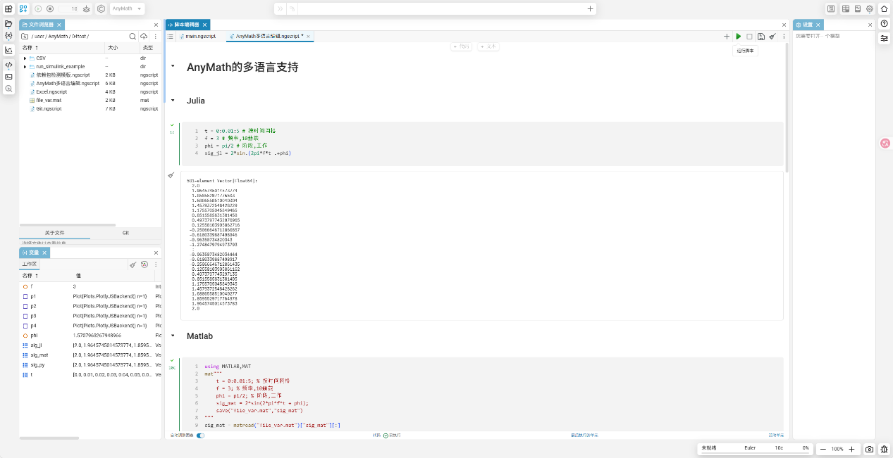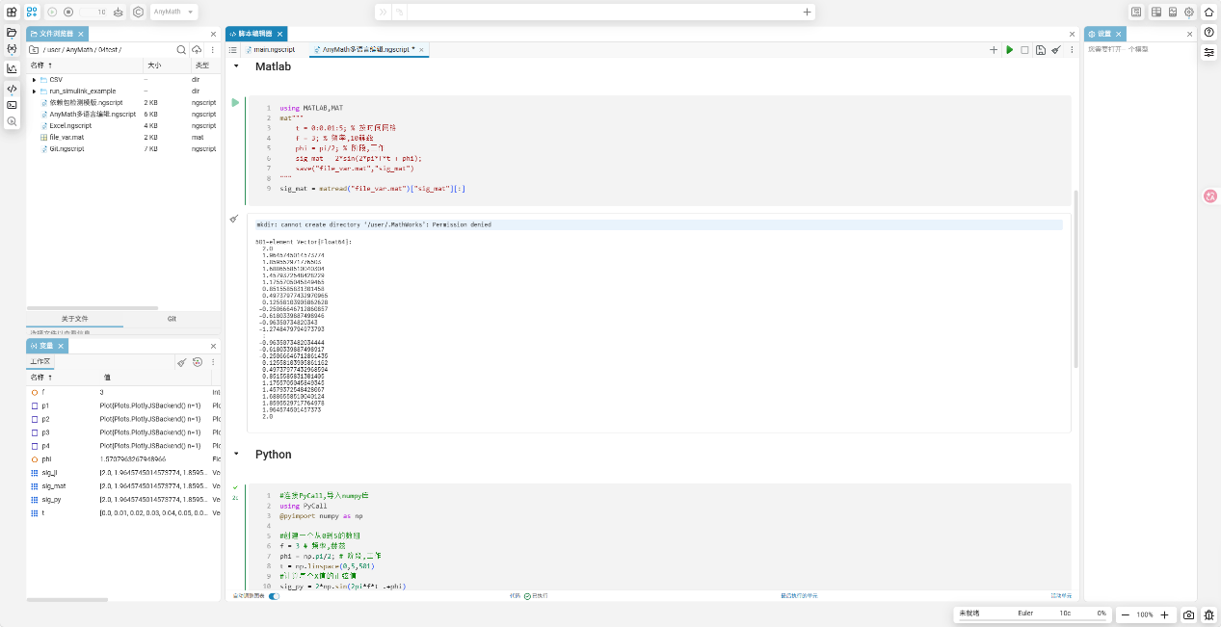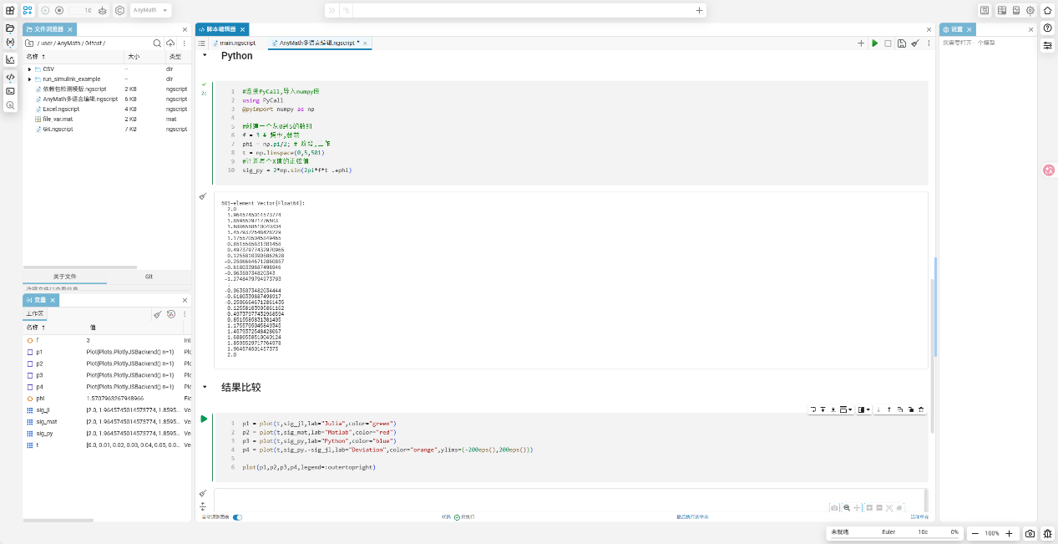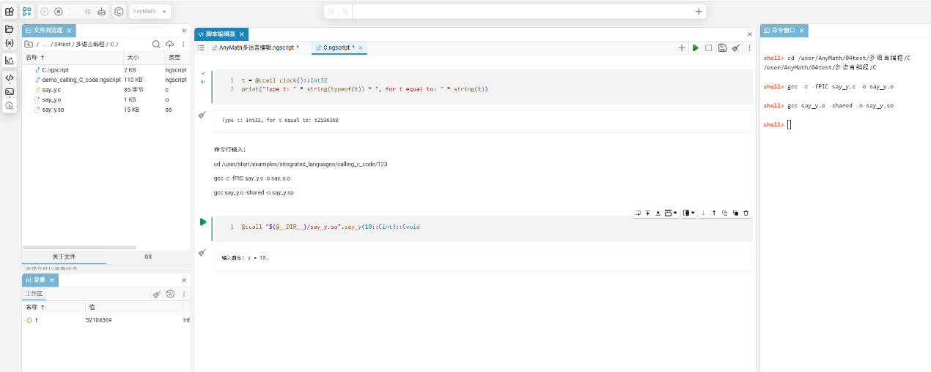

- C/Verilog代码生成：AnyMath代码生成器可从模型和子系统中生成快速、紧凑、可读性强、可移植、与AnyMath无关的C或Verilog代码，适用于工业级应用。代码生成覆盖从算法模型到嵌入式系统实现的全链路，支持DSP、ARM、FPGA等嵌入式平台。同时支持基于自定义模板的代码生成，灵活适配不同目标硬件。
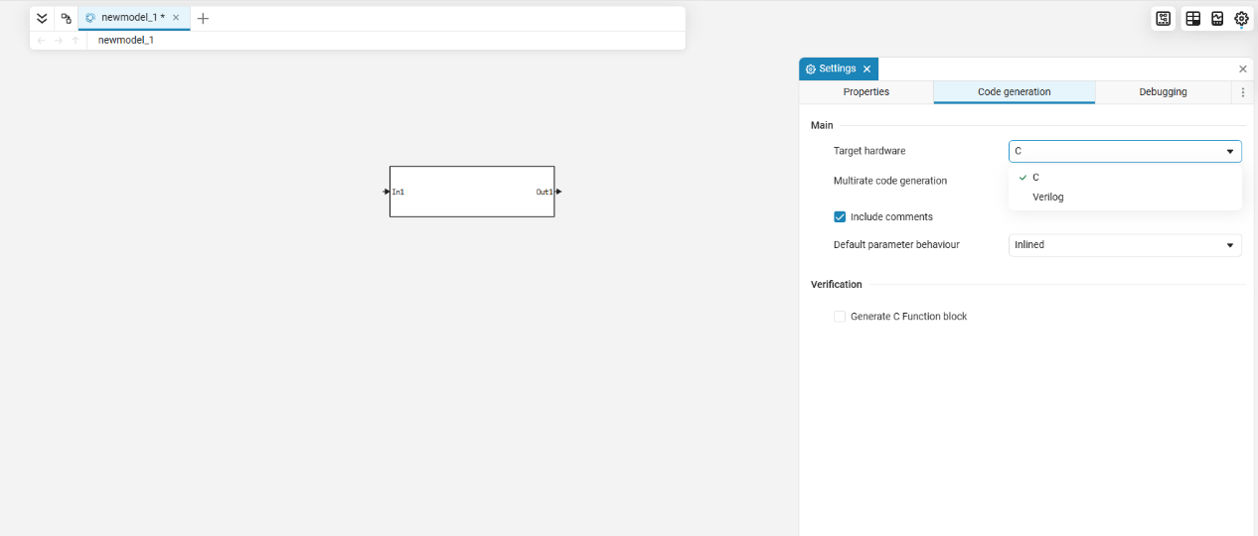
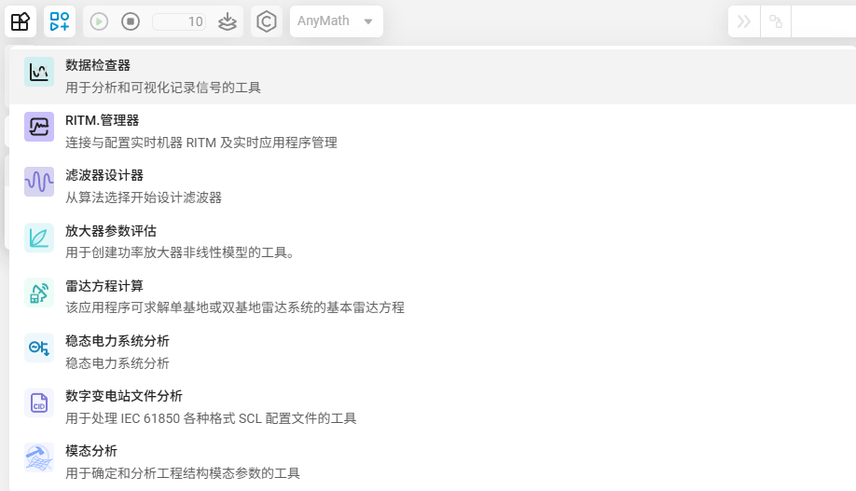
- 高性能计算模式：平台提供“快速计数”（Fast Counting）模式，通过深度代码优化和计算算法的高度专门化，最大限度地减少计算时间。
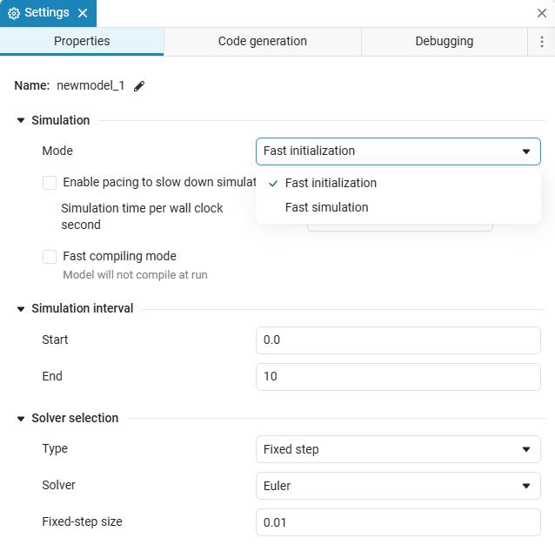

3.2模型导向设计与全周期验证能力
AnyMath支持完整的模型导向设计（MBD）方法论，覆盖从算法开发到硬件实现的全生命周期，具体要求如下：
（1）多域动态建模：AnyMath支持混合系统（离散与连续）、多速率系统（不同采样时间的子系统）、有向因果建模（算法描述）以及无向物理建模（1D物理模型）。物理建模覆盖电气工程、气动、力学、热工、电力等多个领域，模块库包含1400+个预置块。
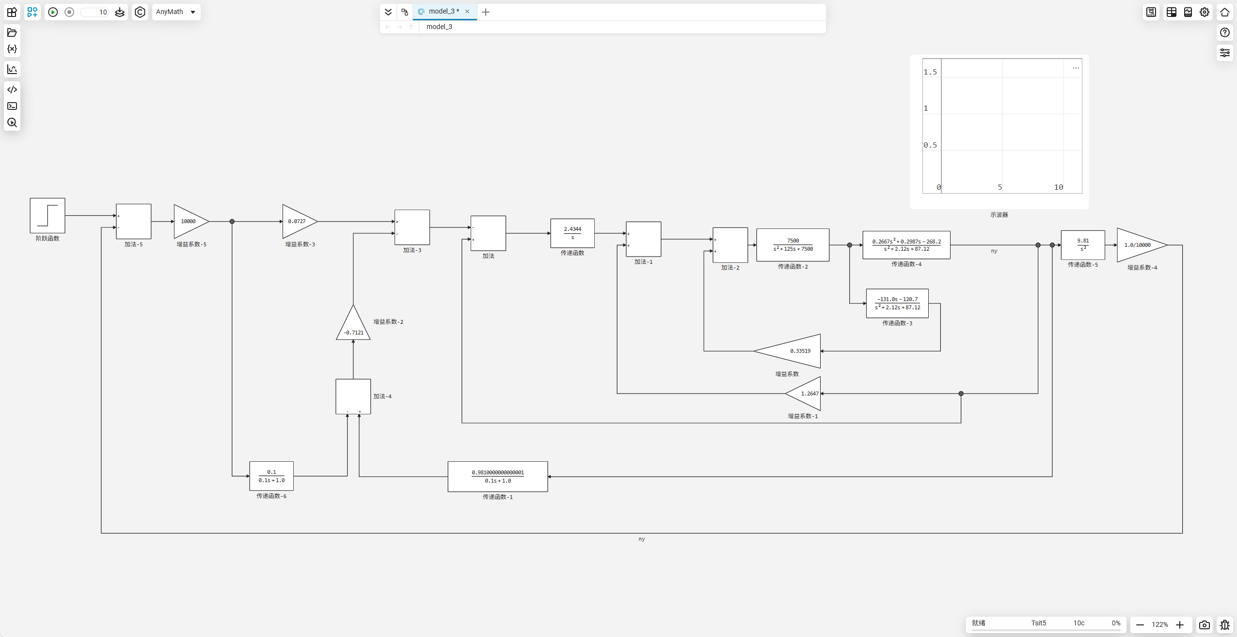
混合系统（离散与连续）
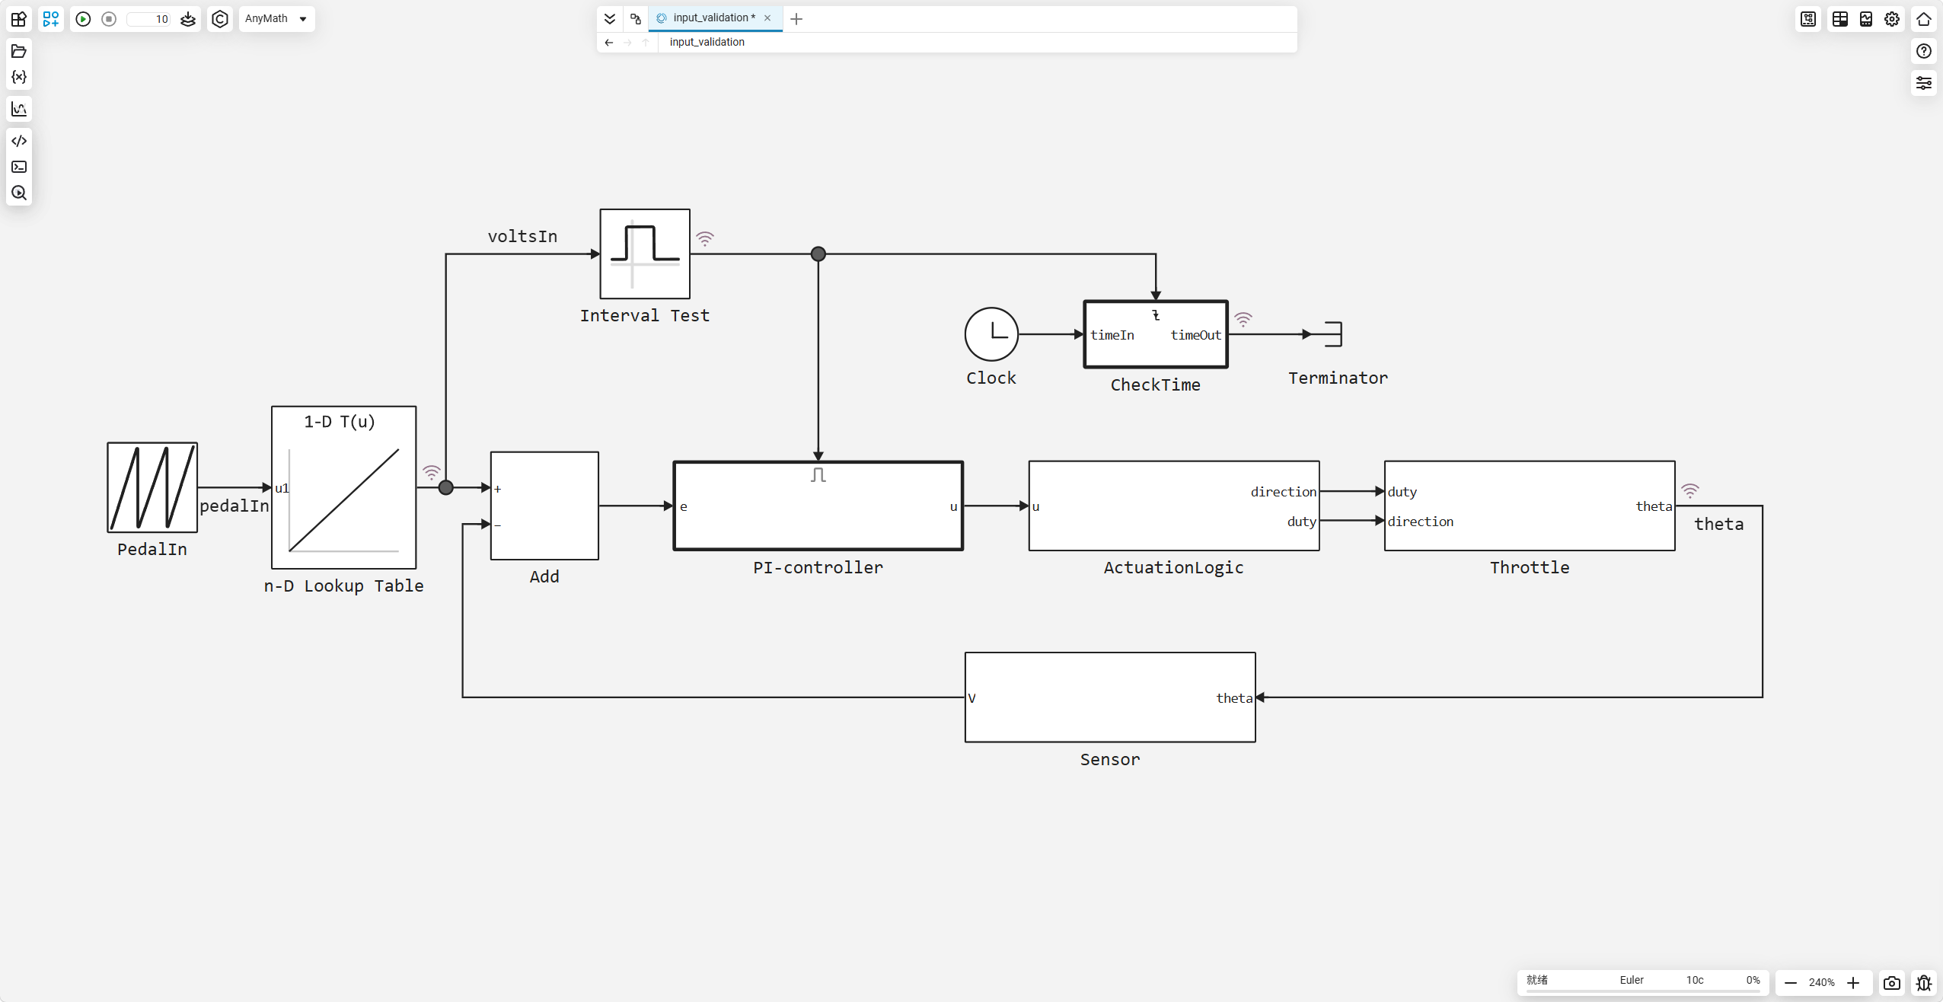
多速率系统（不同采样时间的子系统）
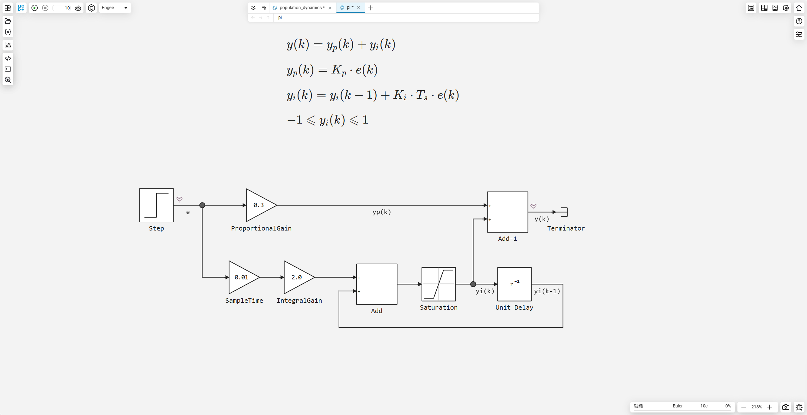
有向因果建模（算法描述）
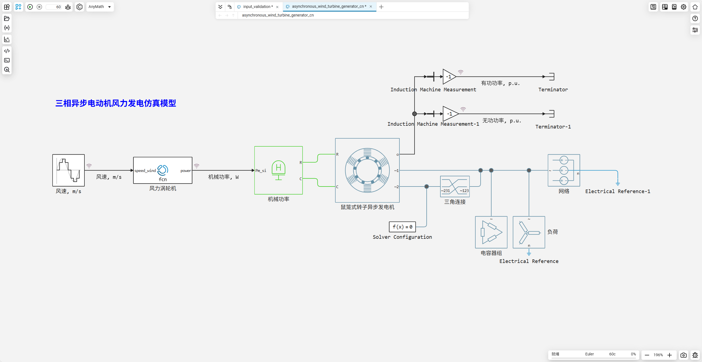
无向物理建模（1D物理模型）
（2）硬件在环与半实物测试：通Integration子系统，平台可连接外部设备、接口、协议和软件环境。支持Arduino、STM32、Milandr、MIK32等微控制器和调试板。平台还支持软件在环（HIL）测试和半实物测试，实现从虚拟仿真到物理设备的无缝过渡。
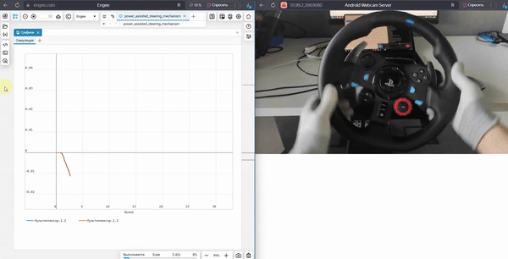
支持外部设备
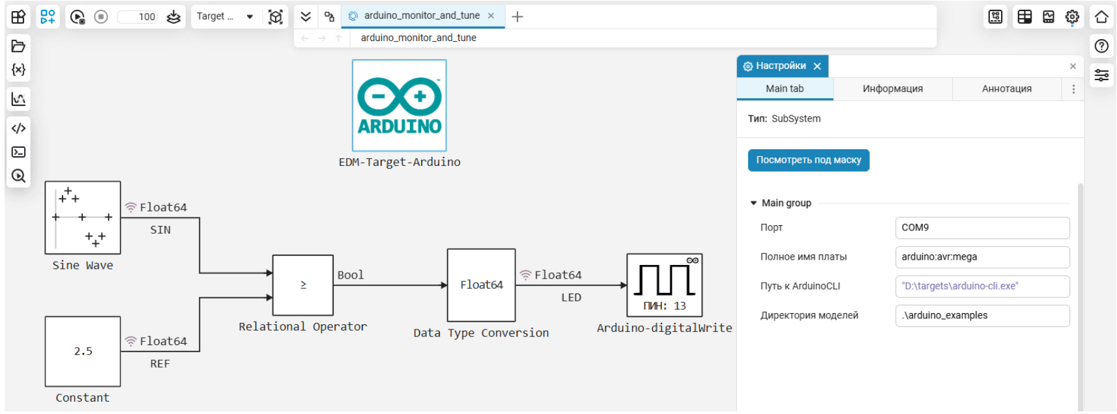
微处理器和开发板支持
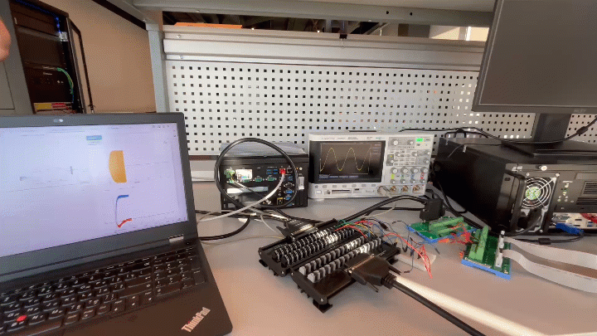半实物测试
（3）模型参考与并行开发：AnyMath的模型参考技术允许通过Model块链接其他模型，创建系统模型的层次结构。该技术适用于子系统重用、单元测试、并行构建和大型系统开发，支持不同专家之间分配开发工作。
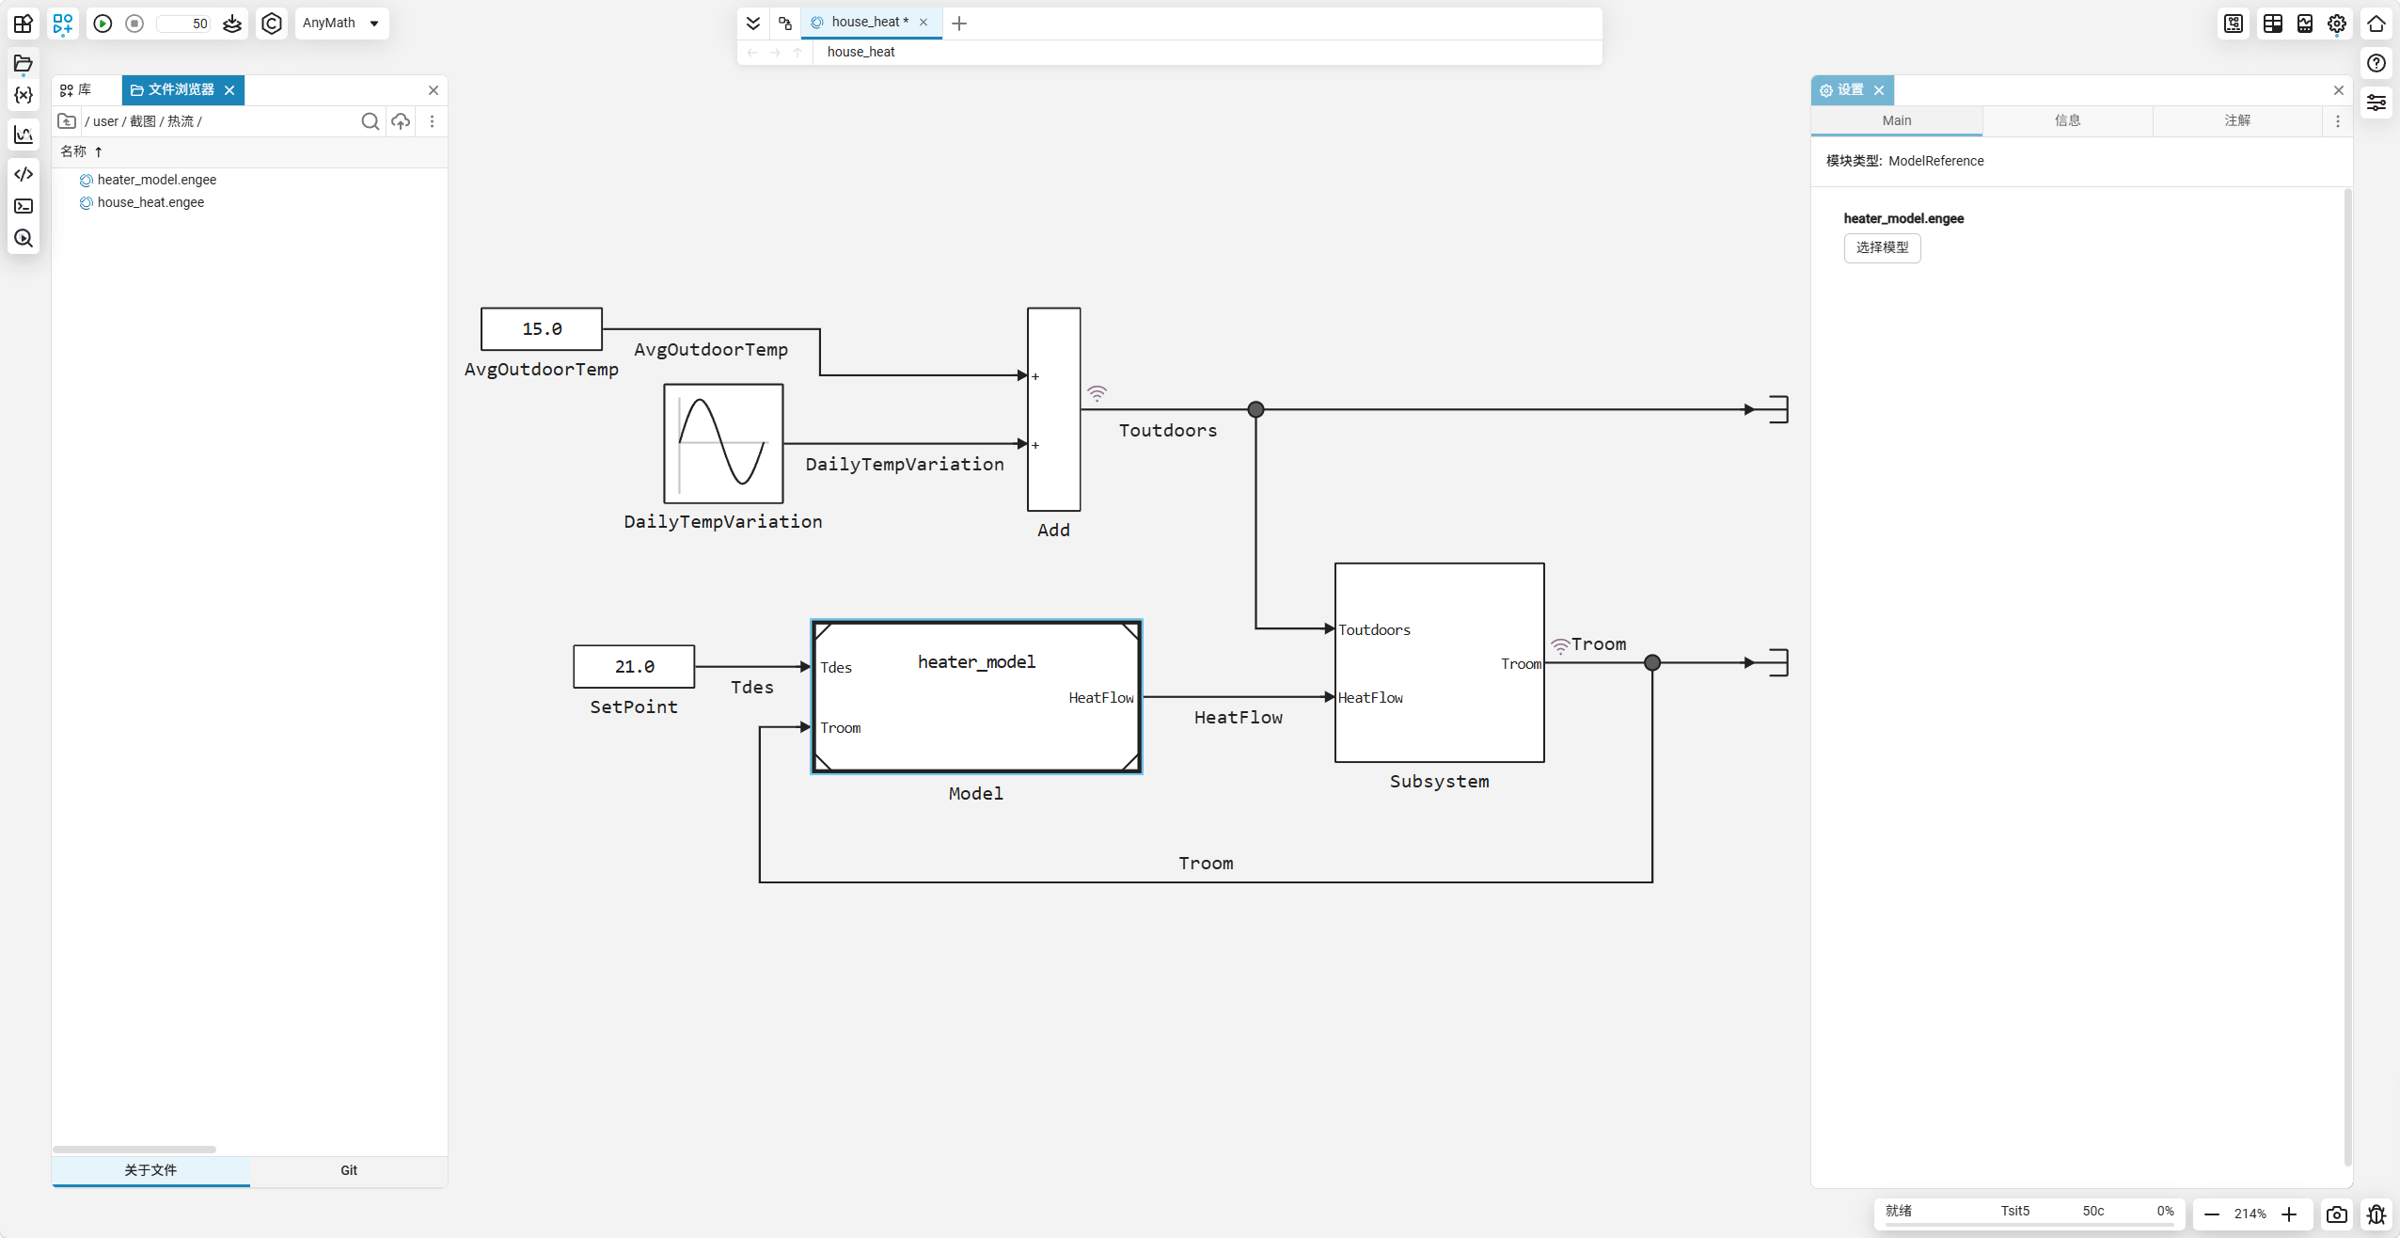
Model块链接其他模型

（4）有限状态机与调试：平台内置有限状态机（Chart块）建模能力，并提供内置调试器支持逐步骤监控执行，便于识别状态机逻辑错误。状态机模型同样支持C/Verilog代码生成，适用于嵌入式目标设备的复杂控制逻辑开发。
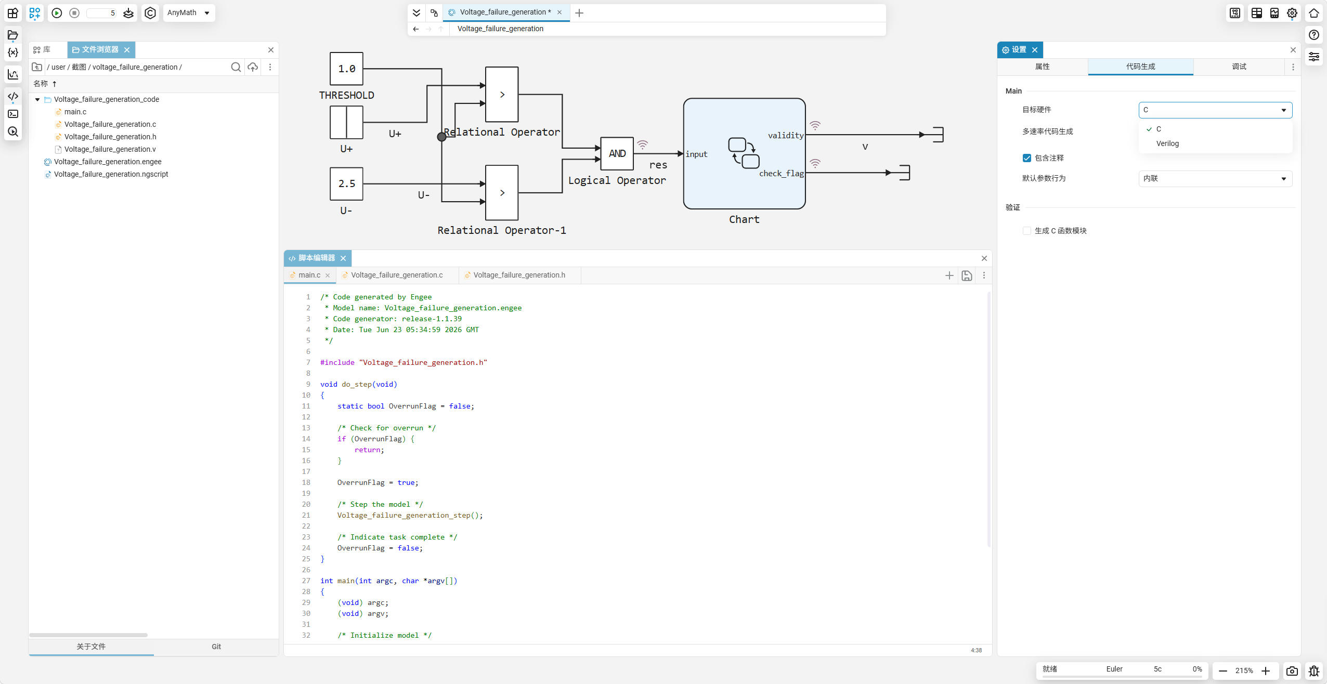
有限状态机支持C/Verilog代码生成
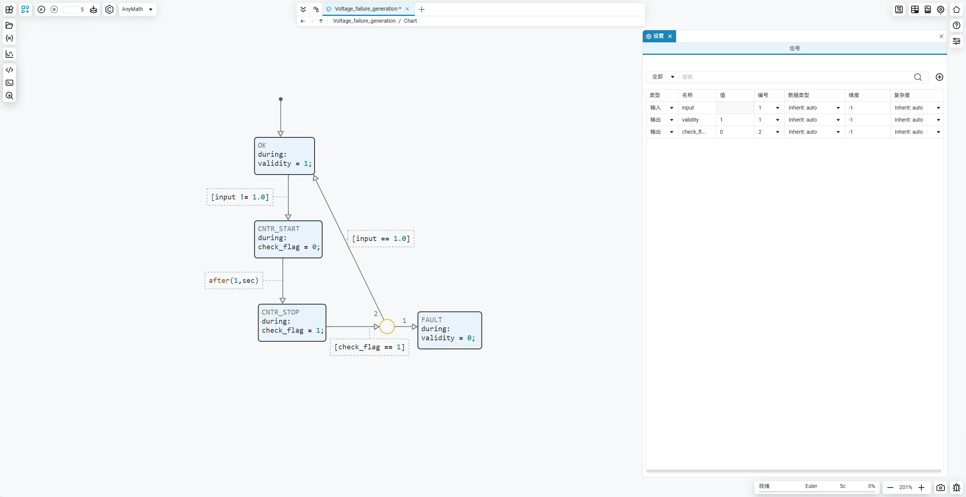
内部状态

